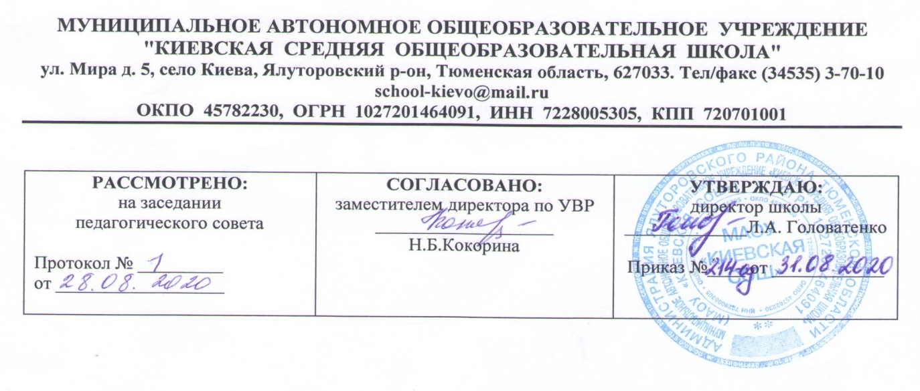
Рабочая программа по учебному предмету
ГЕОМЕТРИЯ
11 класс
среднего общего образования
на 2020-2021 учебный год

Составитель рабочей программы
Веренич Нина Викторовна
учитель математики, высшей категории
филиала МАОУ «Киевская СОШ» «Карабашская СОШ»,

^{Год составления 2020}

Требования к уровню подготовки обучающихся
В результате изучения геометрии на базовом уровне ученик должен
знать/понимать
• значение математической науки для решения задач, возникающих в теории и практике; широту и в то же время ограниченность применения математических методов к анализу и исследованию процессов и явлений в природе и обществе;
• значение практики и вопросов, возникающих в самой математике для формирования и развития математической науки; возникновения и развития геометрии;
• универсальный характер законов логики математических рассуждений, их применимость во всех областях человеческой деятельности;

уметь
• распознавать на чертежах и моделях пространственные формы; соотносить трехмерные объекты с их описаниями, изображениями;
• описывать взаимное расположение прямых и плоскостей в пространстве, аргументировать свои суждения об этом расположении;
• анализировать в простейших случаях взаимное расположение объектов в пространстве;
• изображать основные многогранники и круглые тела; выполнять чертежи по условиям задач;
• строить простейшие сечения куба, призмы, пирамиды;
• решать планиметрические и простейшие стереометрические задачи на нахождение геометрических величин (длин, углов, площадей, объемов);
• использовать при решении стереометрических задач планиметрические факты и методы;
• проводить доказательные рассуждения в ходе решения задач;

использовать приобретенные знания и умения в практической деятельности и повседневной жизни для:
• исследования (моделирования) несложных практических ситуаций на основе изученных формул и свойств фигур;
• вычисления объемов и площадей поверхностей пространственных тел при решении практических задач, используя при необходимости справочники и вычислительные устройства.

Содержание курса
Метод координат в пространстве
Декартовы координаты в пространстве. Формула расстояния между двумя точками. Уравнения сферы и плоскости. Формула расстояния от точки до плоскости.
Векторы. Угол между векторами. Координаты вектора. Скалярное произведение векторов. Длина вектора в координатах, угол между векторами в координатах. Коллинеарные векторы, коллинеарность векторов в координатах.
Тела и поверхности вращения.
Цилиндр и конус. Усеченный конус. Основание, высота, боковая поверхность, образующая, развертка. Осевые сечения и сечения параллельные основанию.
Шар и сфера, их сечения, касательная плоскость к сфере.
Объемы тел и площади их поверхностей.
Понятие об объеме тела. Отношение объемов подобных тел.
Формулы объема куба, прямоугольного параллелепипеда, призмы, цилиндра.
Формулы объема пирамиды и конуса. Формулы площади поверхностей цилиндра и конуса. Формулы объема шара и площади сферы.

Формы организации учебного процесса:
индивидуальные, групповые, индивидуально-групповые, фронтальные.
На уроках используются такие формы занятий как:
- практические занятия;
- консультация;
- лекция.
Формы контроля: текущий и итоговый. Проводится в форме контрольных работ, рассчитанных на 40 минут, и самостоятельных работ на 15 – 20 минут с дифференцированным оцениванием .
Текущий контроль проводится с целью проверки усвоения изучаемого и проверяемого программного материала; содержание определяются учителем с учетом степени сложности изучаемого материала, а также особенностей обучающихся класса. Итоговые контрольные работы проводятся:
- после изучения наиболее значимых тем программы,
- в конце учебной четверти,
- в конце полугодия.
Учебно-тематический план

№ | Наименование  разделов и тем | Количество  часов | В том числе:
№ | Наименование  разделов и тем | Количество  часов | Лабораторные  работы | Практические работы | Контрольные работы
1 | Метод координат в пространстве | 17 |  |  | 1
2 | Цилиндр, конус и шар | 16 |  |  | 1
3 | Объёмы тел | 20 |  |  | 1
4 | Повторение курса стереометрии | 15 |  |  | 1
 | итого | 68 |  |  | 4
Тематическое планирование
Геометрия 11 класс (учебник Л.С. Атанасян)

№п/п | Тема урока | Кол-во часов | Элементы содержания
 | Метод координат в пространстве | 17ч
1 | Прямоугольная система координат в пространстве | 1 | Система координат в пространстве: задание системы, название осей, понятие координаты точки
2-4 | Координаты вектора | 3 | Координатные векторы i ,j, k, разложение вектора по координатным векторам, координаты вектора; действия над векторами с заданными координатами
5 | Связь между координатами векторов и координатами точек | 1 | Радиус-вектор произвольной точки пространства; координаты точки, координаты вектора через координаты его конца и начала
6-8 | Простейшие задачи в координатах | 3 | Формулы координаты середины отрезка, длины вектора через его координаты, расстояние между двумя точками
9-11 | Угол между векторами.  Скалярное произведение векторов | 3 | Угол между векторами, скалярное произведение векторов, основные свойства скалярного произведения
12-14 | Вычисление углов между прямыми и плоскостями | 3 | Скалярное произведение векторов, основные свойства скалярного произведения
15 | Решение задач «Вычисление углов между векторами» | 1
16 | Контрольная работа № 1 «Векторы» | 1
17 | Движения | 1 | Понятие движения пространства, виды движений: центральная, осевая и зеркальная симметрии, параллельный перенос
 | Цилиндр, конус и шар | 16ч
18 | Понятие цилиндра. | 1 | Понятие цилиндрической поверхности, цилиндра и его элементов
19-20 | Площадь поверхности цилиндра | 2 | Формула для вычисления площади боковой и полной поверхности цилиндра
21-24 | Понятие конуса. Площадь поверхности конуса | 4 | Понятие конической поверхности, конуса и его элементов, формулы для вычисления площади боковой и полной поверхности конуса
25 | Усеченный конус | 1 | Понятие усеченного конуса, формулы для вычисления площади боковой и полной поверхности усеченного конуса
26 | Сфера и шар. Уравнение сферы. | 1 | Понятие сферы, шара и их элементов, уравнение сферы в заданной прямоугольной системе координат
27 | Взаимное расположение сферы и плоскости. Касательная плоскость к сфере. | 1 | Возможные случаи взаимного расположения сферы и плоскости  Определение касательной плоскости к сфере, свойства касательной плоскости
28-29 | Площадь сферы. | 2 | Формула площади сферы
30 | Контрольная работа №2  «Цилиндр, конус, шар» | 1
31-33 | Решение задач на многогранники, цилиндр, конус и шар. | 3 | Комбинация тел вращения и многогранников
 | Объемы тел | 20ч
34-36 | Понятие объема. Объем прямоугольного параллелепипеда. | 3 | Понятие объема. Объем прямоугольного параллелепипеда
37-38 | Объем прямой призмы, основанием которой является прямоугольный треугольник | 2 | Формула объема прямой призмы
39-40 | Теоремы об объеме прямой призмы и цилиндра | 2 | Основные формулы для вычисления объемов тел
41-42 | Вычисление объемов тел с помощью определенного интеграла. Объем наклонной призмы. | 2 | Формула объема наклонной призмы
43-44 | Объем пирамиды. | 2 | Формула объема пирамиды и усеченной пирамиды
45-46 | Объем конуса. | 2 | Формула объема конуса и усеченного конуса
47 | Объем шара. | 1 | Формула объема шара
48 | Объем шарового сегмента, шарового слоя и шарового сектора. | 1 | Определение шарового сегмента, шарового слоя и шарового сектора. Формулы объема шарового сегмента, шарового слоя и шарового сектора
49-51 | Решение задач «Объемы тел» | 3
52 | Контрольная работа № 3  «Объемы тел» | 1
53 | Площадь сферы. | 1 | Формула площади сферы
 | Итоговое повторение | 15ч
54 |  | 1
  Параллельность и перпендикулярность в пространстве
55 | Векторы в пространстве. | 1
56-58 | Метод координат в пространстве | 3
59-61 | Решение задач по теме Многогранники, вычисление элементов, площади, объема | 3
62-64 | Решение задач по теме Тела вращения, вычисление элементов, площади, объема | 3
65 | Итоговая контрольная работа №4 | 1
66-68 | Решение задач на комбинации многогранников и тел вращения | 3

